Výstupná správa
Meno: Tomáš Lajda
Login: xlajdat00
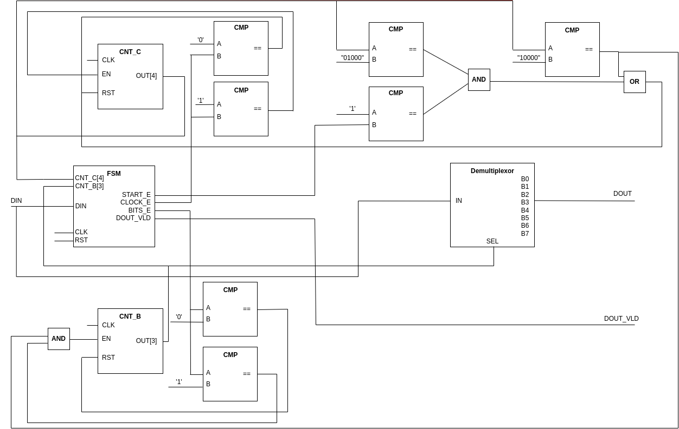
Architektúra navrhnutého obvodu (úroveň RTL)
Schéma obvodu

Popis obvodu:
Hlavnými prvkami obvodu sú: konečný stavový automat (FSM), demultiplexor a dva čítače. Najprv obvod čaká, kým na vstupe DIN nepríde '0'. To spôsobí, že FSM prepne signál START_E na '1' a prepnutím CLOCK_C na '1' sa spustí čítač CNT_C. Čakáme, kým CNT_C nenapíše hodnotu "01000". Potom FSM opäť prepne START_E na '0' a prepnutím BITS_E na '1' sa pri každom napočítaní "10000" tickov na CNT_C hodnota zapíše do výstupu DOUT pomocou demultiplexora a k čítaču CNT_B sa priráta '1'. Tento proces sa opakuje, kým CNT_B nedosiahne hodnotu '1000'. Potom FSM prejde do ďalšieho stavu, kde čaká, kým CNT_C nenapíše hodnotu "10000". Potom ak bude na DIN ‘1’, tak FSM nastaví signál ‘1’ na výstup DOUT_VLD a prechádza do počiatočného štádia.

Návrh automatu (Finite State Machine)
Schéma automatu
Legenda:
- Stavy automatu: WAIT_STATE, START_STATE, READ_STATE, STOP_STATE, SUCCESS_STATE
- Vstupné signály: CLK, RST, DIN, CNT_C, CNT_B
- Mealyho výstupy: žiadne
- Moorovy výstupy (implicitné výstupy v logickej 0): CNT_C, CNT_B, START_E, CLOCK_E, BITS_E, DOUT_VLD
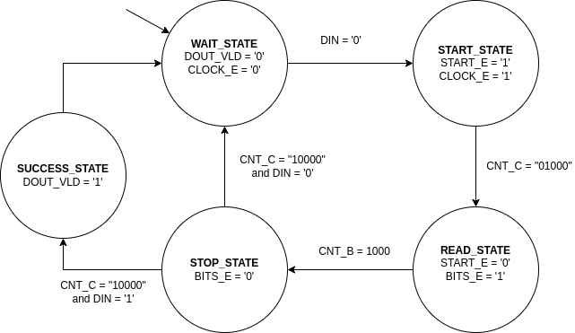
Popis automatu
Jednotlivé stavy:
- WAIT_STATE: V tomto stave automat čaká na vstupný signál DIN. Ak je DIN rovný ‘0’, automat prejde do stavu START_STATE.
- START_STATE: V tomto stave automat začína počítanie. Počítač CNT_C počíta, až kým nenadobudne hodnotu “01000” (8 tickov). Následne prejde do stavu READ_STATE.
- READ_STATE: V tomto stave automat číta vstupný signál DIN, až do kým CNT_B nenadobudne hodnotu “1000” (prečítal všetkých 8 bitov zo vstupu) a prejde do STOP_STATE.
- STOP_STATE: V tomto stave automat čaká, kým CNT_C nadobudne hodnotu “10000” (16 tickov). Potom rozhodne na základe DIN či prejde do stavu SUCCESS_STATE alebo do stavu WAIT_STATE.
- SUCCESS_STATE: V tomto stave automat nastaví výstupný signál DOUT_VLD na ‘1’ a prejde do stavu WAIT_STATE.
Snímok obrazovky zo simulátoru
